**旋风计算机**

旋风计算机（Whirlwind），一款由麻省理工大学研制的早期电子计算机。引入了当时先进的实时处理理念，并最先采用显示器作为输出设备，与以往机械系统的电子置换不同，拥有世界首款成熟的操作系统。其设计理念直接被美国空军的SAGE防空系统继承，并对20世纪60年代的商用计算机产生巨大影响。

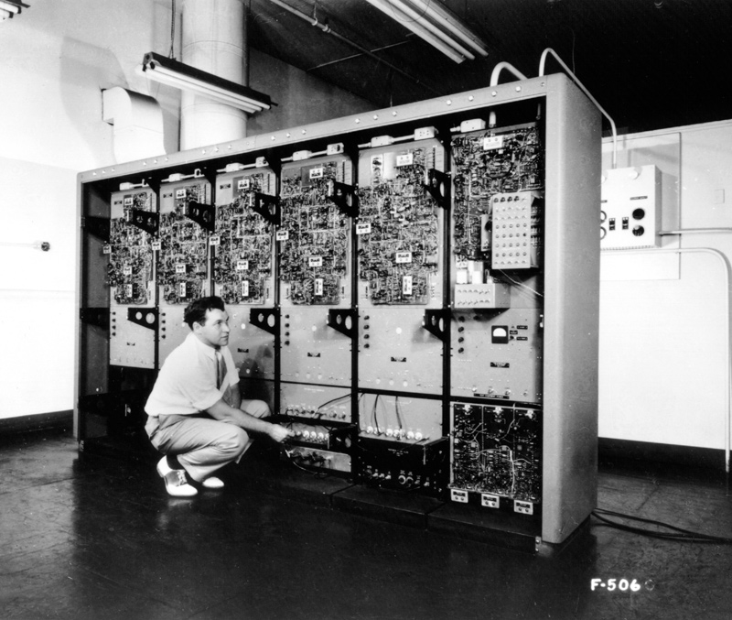

目录

• [综合介绍](http://www.techcn.com.cn/index.php?doc-view-131934.html#1)

• [主要参数](http://www.techcn.com.cn/index.php?doc-view-131934.html#3)

• [旋风机与磁芯存储器](http://www.techcn.com.cn/index.php?doc-view-131934.html#5)

• [网络第一束火炬](http://www.techcn.com.cn/index.php?doc-view-131934.html#7)

* • [Forrester与旋风计算机](http://www.techcn.com.cn/index.php?doc-view-131934.html#9)
* • [参考文献](http://www.techcn.com.cn/index.php?doc-view-131934.html#11)

[[显示部分]](javascript:void(0);)

综合介绍[回目录](http://www.techcn.com.cn/index.php?doc-view-131934.html" \l "section)

五十年代麻省理工制造的超级电脑：Whirlwind I

[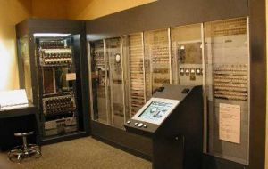](http://www.techcn.com.cn/uploads/200907/1247271685T9DTNqEi.jpg)**Whirlwind I**

设计指标:  
字长：16 bit  
速度：1 Mhz  
主存：4K  
体积：一万平方尺  
重量：两万磅  
价值：四百五十万美元  
电力消耗：一百五十千瓦

背景  
第二次世界大战中，为训练轰炸机飞行员，美国海军曾向麻省理工大学探询，是否能够开发出一款可以控制飞行模拟器的计算机。军方当初的设想只是希望通过该计算机将飞行员模拟操作产生的数据实时反映到仪表盘上。与之前的模拟设备不同，军方要求该计算机应基于空气动力学设计，与实物无限接近，以便进行各种航空训练。

[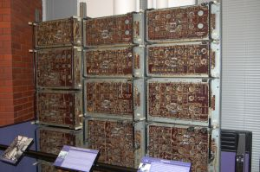](http://www.techcn.com.cn/uploads/200907/1247271995k7gXLHXS.jpg)**Whirlwind**

麻大方面对军方给予了肯定答复。于是海军以旋风计划为名，开始向该工程提供资金，[Jay Wright Forrester](http://www.techcn.com.cn/index.php?doc-innerlink-Jay%20Wright%20Forrester)被选任为项目负责人。研发人员起初开发的是大型模拟计算机，准确度和灵活度均不符合标准。更加大型的操作系统成为研发的必然，然而难度不堪设想。

1945年，项目组成员杰里·克劳福德在观看过埃尼阿克的试运行后提出，可以以数码式计算机作为项目的解决方案。其优点在于，由追加程序取代追加零件，将有可能提高模拟的准确度。当时的主流观点认为，计算机拥有极其高速的运算速度，无论如何复杂的模拟，理论上均可实现。

[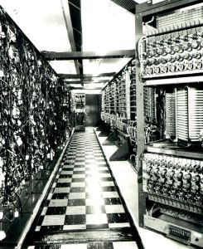](http://www.techcn.com.cn/uploads/200907/1247271709qVoyxTpH.jpg)**Whirlwind**

当时的计算机只能够进行每次一项任务的批处理作业。运算数据提前输入，计算机应用已输入数据进行运算，最后生成运算结果。但这不足以满足旋风系统的要求。设想中的旋风系统需要对实时变化的输入数据进行连续运算，这其中，速度成为最关键的问题。以往的计算机都是将运算结果印刷输出，极其耗时，而旋风系统的速度无法提升，则意味着飞行模拟的复杂程度将受到极大限制。

设计与制造  
1947年，[Jay Forrester](http://www.techcn.com.cn/index.php?doc-innerlink-Jay%20Forrester)等人完成了高速程序内置式计算机的设计。当时的计算机多采用“bit串联”的方式运行，即对每段代码的字符进行逐一运算，而代码的长度通常为48bit或60bit。由于该模式性能恶劣，旋风改用“bit并联”，并安装了能够并行处理16bit的计算通路。忽略存储速度不计，其计算速度相当于主流机型的16倍。时下的所有电脑几乎都采用了这一模式，但并行规模已扩大到32bit至64bit。

[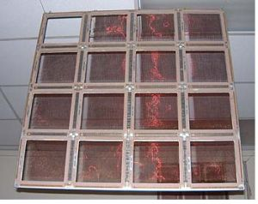](http://www.techcn.com.cn/uploads/200907/1247271959V4yoTTSu.jpg)**Whirlwind**

旋风机先为每条指令指定存储地址再进行运算。其原理与采用[逆波兰表示法](http://www.techcn.com.cn/index.php?doc-innerlink-%E9%80%86%E6%B3%A2%E5%85%B0%E8%A1%A8%E7%A4%BA%E6%B3%95)的计算器类似，即所有操作符均位于操作数之后，区别仅在于旋风机不存在堆栈。为尽可能的利用有限的存储空间，旋风机的地址宽度被设定为11bit，附加识别16到32种命令所需的5bit，合计16bit。据说，[冯·诺依曼](http://www.techcn.com.cn/index.php?doc-innerlink-%E5%86%AF%E8%AF%BA%E4%BE%9D%E6%9B%BC)在获悉旋风机的字长只有16bit之后，当即对旋风机失去兴趣（冯的兴趣在于科学技术运算，为提高精度必须延长字长）。

翌年，实体机开始生产，共175人参与，其中70人为技术人员，耗时三年，于1951年4月20日问世。旋风机的开发最早是应海军的要求，最终却被美国空军的SAGE系统应用。海军方面每年要为该项目提供数百万美元的经费，业已失去兴趣。1949年，苏联第一颗原子弹试爆成功，美国空军为加以应对，最终将旋风机揽入怀中。

旋风机的“磁芯”

[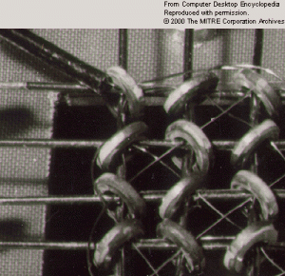](http://www.techcn.com.cn/uploads/200907/1247271732MDieRPVN.gif)**Whirlwind**

旋风机起初的运算速度只有20kips，投入实用还有相当距离。问题主要集中在主[存储器](http://www.techcn.com.cn/index.php?doc-innerlink-%E5%AD%98%E5%82%A8%E5%99%A8)——[威廉姆斯管](http://www.techcn.com.cn/index.php?doc-innerlink-%E5%A8%81%E5%BB%89%E5%A7%86%E6%96%AF%E7%AE%A1)的使用上。为解决难题，Forrester曾尝试过使用螺旋状磁带代替，效果不佳，最终选择了磁芯存储器。由此，旋风机的运算速度得以提升至原来的2倍（40kips）。

由于[磁芯存储器](http://www.techcn.com.cn/index.php?doc-innerlink-%E7%A3%81%E8%8A%AF%E5%AD%98%E5%82%A8%E5%99%A8)的应用，旋风机的运算速度成为当时的世界第一。加法速度8微秒，乘法25.5微秒，除法57微秒（除去存储器读取时间）。使用磁鼓存储器时8500微秒的读取时间在改用磁芯存储器之后仅为8微秒。

[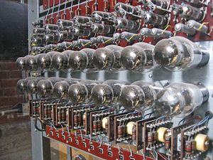](http://www.techcn.com.cn/uploads/200907/1247271943AwqjkjNC.jpg)**Whirlwind**

旋风机的高速化使得SAGE系统的开发成为可能，并开始量产AN/FSQ-7。生产商为IBM，并非当时实力雄厚的RCA。此后，IBM又将旋风机的实时技术应用到了SABRE系统当中（机票预约系统）。AN/FSQ-7的量产始自1957年，建筑物，输电设施，通信网络等配套设施也于同期开始建设。

旋风机的后话  
1959年6月30日为止，旋风机II 一直在为SAGE系统提供技术支持。70年代后期，原项目组成员[Bill Wolf](http://www.techcn.com.cn/index.php?doc-innerlink-Bill%20Wolf)以每年1美元的价格将其借出。后被[Kenneth Harry Olsen](http://www.techcn.com.cn/index.php?doc-innerlink-Kenneth%20Harry%20Olsen)购得，并最终将旋风机赠予史密森尼学会。

旋风机由大约5000根电子管构成。Kenneth Harry Olsen曾尝试过保持旋风机的原有设计，并将其晶体管化，这便是世人熟知的TX-0。在TX-0获得成功之后，Olsen又计划开发规模更大的TX-1。由于期望过高困难重重，最终只完成了小型化的 TX-2。而TX-2本身也存在诸多问题，不久，Olsen从项目中退出，另组DEC公司。该公司生产的PDP-1集TX-0，TX-2的先进理念于一身，成为小型机的典范。

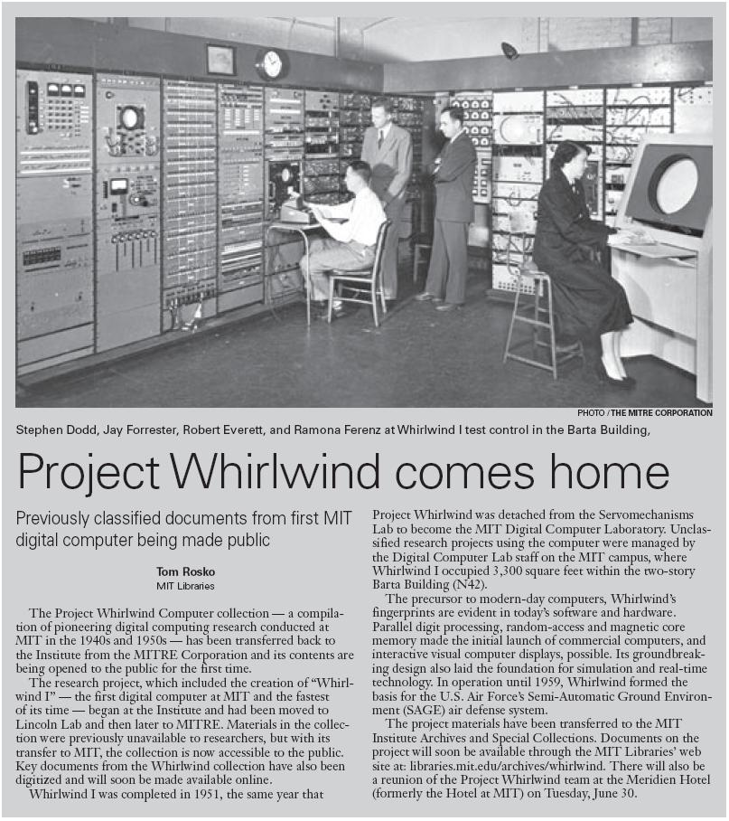

主要参数[回目录](http://www.techcn.com.cn/index.php?doc-view-131934.html" \l "section)

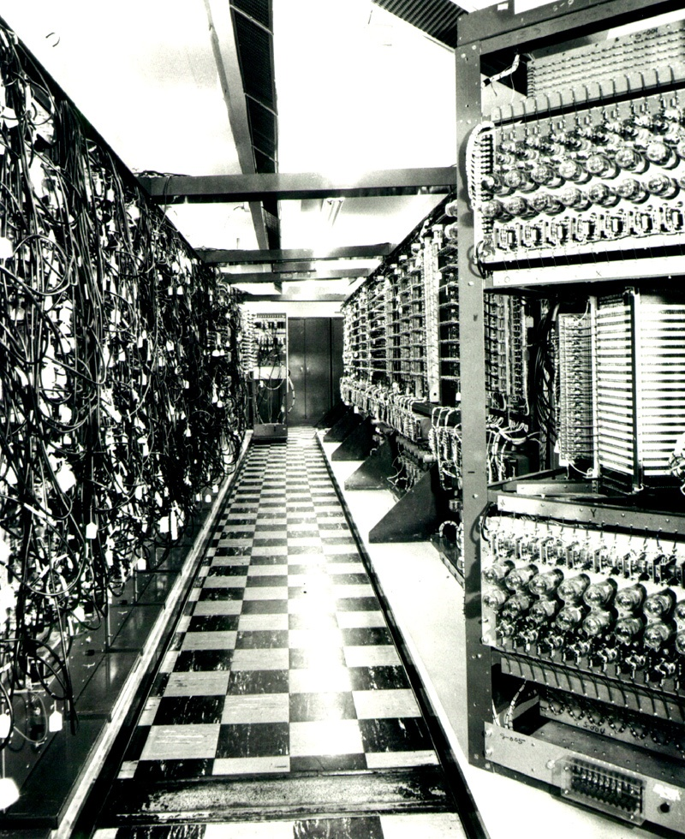

|  |  |
| --- | --- |
| http://www.techcn.com.cn/uploads/200912/1262186631oDukrqJP.gif | http://www.techcn.com.cn/uploads/200912/1262186631sxgb8lNQ.gif |

|  |  |
| --- | --- |
| **NAME** | Whirlwind |
| **MANUFACTURER** | MIT |
| **TYPE** | Professional Computer |
| **ORIGIN** | U.S.A. |
| **YEAR** | April 1951 |
| **END OF PRODUCTION** | 1953 |
| **BUILT IN LANGUAGE** | None |
| **KEYBOARD** | Flexowriter typewriting/word processing unit |
| **CPU** | Vacuum tubes |
| **SPEED** | 20 KIPS initially, increased to 40 KIPS with core memory |
| **CO-PROCESSOR** | None |
| **RAM** | 2K 16-bit words (Williams-Kilburn storage CRT initially, core, 1953) |
| **VRAM** | None |
| **ROM** | Boot loader on toggle panel |
| **TEXT MODES** | None |
| **GRAPHIC MODES** | 256 x 256 |
| **COLORS** | Monochrome |
| **SOUND** | Yes |
| **SIZE / WEIGHT** | Two stories / Several tons |
| **I/O PORTS** | None |
| **BUILT IN MEDIA** | Tape |
| **OS** | None |
| **POWER SUPPLY** | 1 MW |
| **PERIPHERALS** | None |
| **PRICE** | $708,909 |

旋风机与磁芯存储器 [回目录](http://www.techcn.com.cn/index.php?doc-view-131934.html" \l "section)

50年代初，美苏两国冷战日趋加剧，美国政府希望把计算机优势用于军事目的，计划建立一个能使国家边境免遭空袭的 半自动地面防御系统（SAGE） 。

[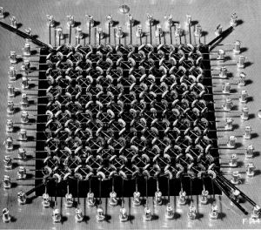](http://www.techcn.com.cn/uploads/200907/1247271752wu22rYw5.jpg)**Whirlwind**

SAGE 是以最早的由人工操作的实时控制计算机系统，它能接收各侦察站雷达传来的信息，识别来袭飞行物，由操作者指挥地面防御武器瞄准敌对飞行器。

当时，麻省理工学院（MIT）林肯实验室在杰·弗雷斯特（J.Forrester） 博士和艾佛雷特（B. Everett）领导下，正在研制一台高速计算机，为海军提供飞机座舱飞行模拟。

[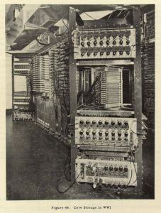](http://www.techcn.com.cn/uploads/200907/1247271927BEQDWSCv.jpg)**Whirlwind**

1950年， 这台被命名为 “旋风”（Whirlwind） 的电脑投入运行，由5000个电子管组成全新的结构，使它成为速度最高的计算机，其技术先进程度大大超过了模拟的需要。美国空军向麻省理工学院求援， 许以每年100万美元的巨额研制经费，让旋风电脑充当SAGE的主要部件。杰·弗雷斯特是位富于创造的思想家，他还首创了用打字机键盘与电脑“对话”方式，为此，麻省理工学院的工程师们戏称“旋风”是一台“昂贵的打字机”。

杰·弗雷斯特最大的贡献，是率先为“旋风”电脑配置了 磁芯存储器阵列 。第一代电脑的存储器，用的几乎都是水银延迟线装置，这是一种声电转换设备，由埃克特博士从军用雷达里“移植”过来的。1948年，哈佛大学刚毕业的华裔 王安博士 ，接受MarkⅠ发明者艾肯下达的研究课题，在不到一个月的时间里，发明了一种新型的存储装置——磁芯存储器。直径不到1毫米磁芯里可穿进一根极细的导线，只要有代表“1”或“0”的讯号电流流经导线，就能使磁芯按两种不同方向磁化，信息便以磁场形式被储存。1949年10月，王安为磁芯申请了专利，他后来在磁芯存储器领域的发明专利共有34项。1988年，美国发明家纪念馆将王安列为第69位发明家，纪念他发明存储磁芯的贡献。

王安发明的磁芯存储器是一种单线式的装置，杰·弗雷斯特又向前发展了一步，他巧妙地把磁芯排列为 可以寻址的磁芯阵列 ，以便形成高性能的随机存储器。英国剑桥大学威尔克斯教授那时正在麻省理工学院访问，他激动地说：“几乎一夜之间就使得存储器变得稳定而可靠。”磁芯阵列后来统治了电脑存储器领域将近20余年。

网络第一束火炬[回目录](http://www.techcn.com.cn/index.php?doc-view-131934.html" \l "section)

电脑互联的设想，无疑从实验室发端。究竟从哪一时刻起，电脑科学家想到了要把电脑连接在一起？

[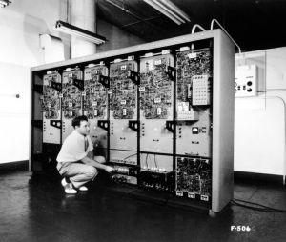](http://www.techcn.com.cn/uploads/200907/1247271770xU4geDI5.jpg)**Whirlwind**

本世纪50年代末到60年代初，还在大型计算机一统天下的时代，美国大学校园里出现了计算机供不应求的危机。数以千计的工科学生带着成箱的穿孔卡片涌进电脑机房，申请处理数据的机时，却常常需要等待一个星期以上的时间才可能轮到一次。象IBM709那样的大型机，其计算速度早已足够应付学生们的所有要求，但它们只都具有同时执行一件任务的本领。程序员们早就知道，大型机即使在处理一叠卡片时，大部分时间也是闲着的，为什么不能让许多用户同时分享计算机的处理能力呢？

分享而不是组合，这种看似与电脑网络风马牛不相及的概念，却实实在在地通向了联网的第一步。在这个过程中，麻省理工学院（MIT）和[MIT林肯实验室](http://www.techcn.com.cn/index.php?doc-innerlink-MIT%E6%9E%97%E8%82%AF%E5%AE%9E%E9%AA%8C%E5%AE%A4)功不可没。

[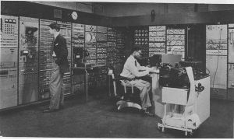](http://www.techcn.com.cn/uploads/200907/1247271904d0KKVIUH.jpg)**Whirlwind**

林肯实验室创建于1951年。当时，苏联爆炸了第一颗原子弹，冷战日趋加剧，美国政府希望把电脑的优势用于军事目的，建立一个能使国家边境免遭空袭的半自动地面防御系统（SAGE） 。美国空军跑到麻省理工学院求援，希望把“旋风”（Whirlwind）电脑作为SAGE的主要部件，并许以每年100万美元的巨额研制经费。

“旋风”是MIT计算机实验室主任杰·弗雷斯特（J. Forrester）的得意之作。在4年时间里，杰·弗雷斯特领导着实验室呕心沥血，使它成为50年代初运算速度最高的计算机。“腰缠”着空军提供的“万贯”，杰·弗雷斯特振臂一呼应者云集。MIT当即为他召来400名优秀的工程师，林肯实验室于是应运而生，主要从事远距离早期预警研究。

时任MIT心理声学教授[约瑟夫·立克里德](http://www.techcn.com.cn/index.php?doc-innerlink-%E7%BA%A6%E7%91%9F%E5%A4%AB%C2%B7%E7%AB%8B%E5%85%8B%E9%87%8C%E5%BE%B7)（J.Licklider），一次偶然的机会走进林肯实验室的地下室，遇到电脑工程师[卫斯理·克拉克](http://www.techcn.com.cn/index.php?doc-innerlink-%E5%8D%AB%E6%96%AF%E7%90%86%C2%B7%E5%85%8B%E6%8B%89%E5%85%8B)（W. Clark），后者给他看了一台奇妙的机器TX-2，即林肯实验室工程师[肯·奥尔森](http://www.techcn.com.cn/index.php?doc-innerlink-%E8%82%AF%C2%B7%E5%A5%A5%E5%B0%94%E6%A3%AE)（K. Olsen）创办DEC公司时，研制PDP小型机的原型。立克里德从此迷上了电脑，转而掉头把他研究项目的主题“人际关系”，改换成了“人机关系”。

[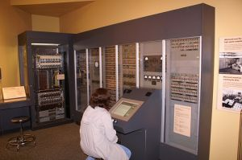](http://www.techcn.com.cn/uploads/200907/1247271817voj2z5GW.jpg)**Whirlwind**

随着立克里德对计算机科学的兴趣日愈浓厚，他愈来愈固执地确信计算机将改变整个社会。他认为，大部分的人都会像他这样对待电脑：了解，继而产生兴趣，最后亲自参与。他甚至天才地预测说：未来无数的“家用计算机控制盘”将与电视连接起来，组成一张巨大的网，人们能与计算机进行真正有效的信息交流。

1960年，心理学家发表了一篇重要的计算机研究论文《人机共生关系》。立克里德写道：人与其“合作伙伴电子计算机”将携手共创合作型决策方式，人机联手远比各自单干优越，工作会出色得多。就是这位立克里德，在他担任美国高级研究规划署（ARPA）信息处理技术处（IPTO）负责人期间，独具慧眼，看到了分时系统可以促进“人机共生”，于是，拨款资助MIT将一台IBM大型机进行再加工，增添了一批带有键盘的监视器终端，使一群终端共享计算机强大的处理能力。这基本上就是最早的一种分时系统，即把时间分割成片段实现多人共用一台电脑， 但几乎感觉不到别人也在操作。这些终端分布于MIT校园各处，然后用导线与大型机连接。立克里德以他天才的思想和实践，点燃了网络第一束火炬。

麻省理工学院的学生们欢腾雀跃，依托这种“联网”的终端组成了一个个电脑小组，研究操作系统软件，通宵达旦地编写各种各样的程序。当DEC公司推出PDP-1小型机并配置了圆形屏幕显示器后， 为感谢林肯实验室的支持，奥尔森把首批PDP-1中的一台送给了母校。MIT的学生认为科幻游戏或许更能发挥电脑的优势，格拉兹（S.Graetz)等三位大学生编制出世界上第一款游戏程序“空间大战”（Space War），多个选手可以同时在“太空”里搏杀——这也是联网用户分时运行同一程序的第一个实例。

更重要的是，分时系统蹒跚学步，使林肯实验室的工程师们逐渐熟悉了人机交互和联网技术，一批电脑通讯技术人才在这里成长，为即将进行的网络实验创造了有利的基础。到60年代末， 世界上约有3万台大型机，分时系统和联网终端，越来越成为发挥这种价值数百万电脑能力的最明智的选择。

Forrester与旋风计算机[回目录](http://www.techcn.com.cn/index.php?doc-view-131934.html" \l "section)

[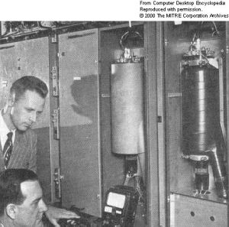](http://www.techcn.com.cn/uploads/200907/1247271882OCwHfvpC.jpg)**Whirlwind**

      MIT的Whirlwind(旋风)计算机，它于1950年12月投入运行。我们知道，在它之前的ENIAC是十进制并行计算机，不能存储程序。而EDVAC、EDSAC虽然能存储程序，但又都是串行计算机，速度较慢。旋风计算机则是世界上第一台能存储程序的并行计算机，而且对存储器进行了重大的改进。它对后来计算机工业的巨大影响，就是它的历史意义。

[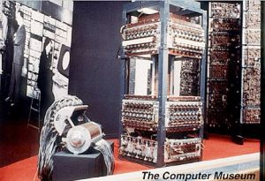](http://www.techcn.com.cn/uploads/200907/1247271843N0pVysgi.jpg)**Whirlwind**

??旋风计算机是弗瑞斯特(Jay Wright Forrester，1918-  )领导制造的。弗瑞斯特1918年生于内布拉斯加州的一个牧场主家庭，偌大的牧场当时还没有电灯。他上中学时，利用旧汽车部件制造了一个12伏的风力发电机，使牧场首次用上电。中学毕业后，他进入内布拉斯加大学。1939年他来到MIT研究生院，先在高电压实验室作助理研究员，后来又去伺服系统实验室，开发火炮及雷达装置的电动与液压伺服机构。1944年弗瑞斯特打算离开实验室，去做自己的生意。实验室老板深知他的天赋，没有让他走，而叫他选择一些项目去领导。他选择了海军资助的设计旋风计算机的项目，以便处理风洞实验数据而设计新的飞机。

[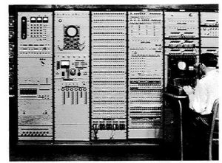](http://www.techcn.com.cn/uploads/200907/12472718631hpMcpXG.jpg)**Whirlwind**

??弗瑞斯特参考了ENIAC的模式，改变了海军原来的计划，把模拟计算机改为数字计算机。最初使用了威廉斯静电管作存储器，脉冲频率为1MHz，字长较短，为16位二进制数，具有较高的运算速度。不过，海军对此已经没有兴趣。  
??他最重要的改进是1949年发明了磁芯存储器。顺便说一句，美籍华人科学家和企业家王安(Wang An，1920-1990)几乎同时独立发明了磁芯存储器。于是旋风计算机在1953年用磁芯存储器取代了静电存储器作内存，使用磁带和磁鼓作外存，使计算机的性能得到很大提高。当时正在MIT访问的英国计算机科学家威尔克斯目睹了这一技术更替，他说“几乎一夜之间磁芯就使存储器变得稳定而可靠了”。  
??由于1949年苏联试验成功原子弹，这重新唤起美国军方对旋风计算机的重视。于是弗瑞斯特又领导了SAGE项目，其含义是Semi-Automatic Ground Environment，即半自动防空系统。它是以旋风计算机为控制中心、把美国各地的防空雷达站连接在一起的实时防御系统。SAGE系统于1958年投入运行，1963年的规模是分为17个防区，每个防区的指挥中心都装有两台IBM公司的AN/FSQ-7计算机，用通信线路把各防区内的雷达观察站、机场、防空导弹和高射炮阵地连接成为联机计算机系统。该系统一直工作到上世纪80年代。  
??现在，弗瑞斯特仍然健在。后来他转入MIT管理学院当教授，其创新工作是把电力系统的工程观点应用到人类社会系统上，用计算机来模拟社会发展中的问题，他把这种方法称为“系统动力学”。

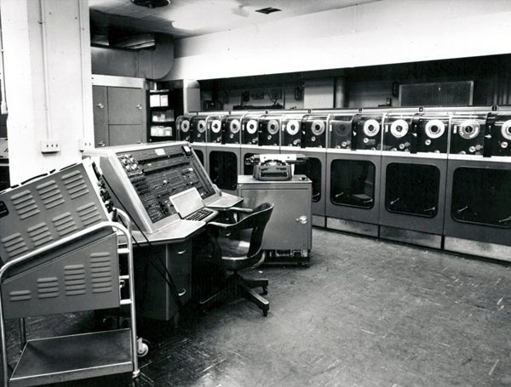

参考文献[回目录](http://www.techcn.com.cn/index.php?doc-view-131934.html" \l "section)

John F. Jacobs, The SAGE Air Defense System: A Personal History (MITRE Corporation, 1986)   
<http://zh.wikipedia.org/wiki/%E6%97%8B%E9%A2%A8%E9%9B%BB%E8%85%A6>  
<http://www.bitsavers.org/pdf/mit/whirlwind>  
<http://www.cs.wust.edu.cn/bjhome/rj051/internet1/Untitled-12.htm>  
<http://www.cst21.com.cn/1/new04-2.htm>  
<http://en.wikipedia.org/wiki/Whirlwind_(computer>)